Công thức tính điểm trung bình của từng môn.

Danh sách các yêu cầu nghiệp vụ

|  |  |  |  |  |
| --- | --- | --- | --- | --- |
| STT | Tên yêu cầu | Biểu mẫu | Qui định | Ghi chú |
| 1 | Tiếp nhận học sinh | BM1 | QĐ1 |  |
| 2 | Lập danh sách lớp | BM2 | QĐ2 |  |
| 3 | Nhập bảng điểm môn học của lớp trong học kì | BM3 | QĐ3  QĐ4  QĐ5 |  |
| 4 | Lập bảng điểm học sinh | BM4.1  BM4.2 | QĐ4 |  |
| 5 | Lập bảng điểm môn học của lớp trong năm học | BM5 | QĐ4 |  |
| 6 | Tra cứu học sinh | BM6 |  |  |
| 7 | Lập bảng điểm tổng kết lớp | BM7.1  BM7.2 |  |  |
| 8 | Lập báo cáo tổng kết | BM8.1  BM8.2  BM8.3  BM8.4 |  |  |

1. Yêu cầu tiếp nhận hồ sơ học sinh

BM1:

|  |  |  |
| --- | --- | --- |
| BM1: | Hồ Sơ Học Sinh | |
| Họ và tên: | | Giới tính: |
| CCCD/Số định danh: | | Ngày sinh: |
| Dân tộc: | | Tôn giáo: |
| Quê quán: | | |
| Địa chỉ: | | |
| SĐT: | | Email: |
| Họ tên cha: | | Năm sinh: |
| CCCD/Số định danh: | | SĐT: |
| Nghề nghiệp: | | |
| Họ tên mẹ: | | Năm sinh: |
| CCCD/Số định danh: | | SĐT: |
| Nghề nghiệp: | | |
| Họ tên người giám hộ: | | Năm sinh: |
| CCCD/Số định danh: | | SĐT: |
| Nghề nghiệp: | | |

QĐ1: Tuổi học sinh từ 15 đến 20.

1. Yêu cầu lập danh sách lớp:

BM2:

|  |  |  |  |  |  |  |
| --- | --- | --- | --- | --- | --- | --- |
| BM2: | | Danh Sách Lớp | | | | |
| Năm học: | | | | | | |
| Khối: | | | | | | |
| Lớp: | | | | Sĩ số: | | |
| STT | Họ Tên | | Giới Tính | Năm Sinh | Địa Chỉ | SĐT |
| 1 |  | |  |  |  |  |
| 2 |  | |  |  |  |  |

QĐ2: Có 3 khối lớp (10, 11, 12). Khối 10 có 4 lớp (10A1, 10A2, 10A3, 10A4). Khối 11 có 3 lớp (11A1, 11A2, 11A3). Khối 12 có 2 lớp (12A1, 12A2). Mỗi lớp không quá 40 học sinh.

1. Yêu cầu nhập bảng điểm môn học của lớp trong học kì:

BM3:

|  |  |  |  |  |  |  |  |
| --- | --- | --- | --- | --- | --- | --- | --- |
| BM3: | | Bảng Điểm Môn Học Trong Học Kì | | | | | |
| Lớp: | | | | Môn học: | | | |
| Học kỳ: | | | | Năm học: | | | |
| Số lượng HS giỏi: | | | | Tỉ lệ: | | | |
| Số lượng HS khá: | | | | Tỉ lệ: | | | |
| Số lượng HS TB: | | | | Tỉ lệ: | | | |
| Số lượng HS yếu: | | | | Tỉ lệ: | | | |
| Số lượng HS kém: | | | | Tỉ lệ: | | | |
| STT | Họ Tên HS | | Điểm TX | Điểm GK | Điểm CK | Điểm TB | Xếp loại |
| 1 |  | |  |  |  |  |  |
| 2 |  | |  |  |  |  |  |

QĐ3: Có 2 học kỳ (I, II). Có 13 môn học (Toán, Lí, Hóa, Sinh, Sử, Địa, Văn, GDCD, Thể Dục, Anh, Tin, Công Nghệ, GDQP). 0 <= Điểm <= 10.

QĐ4

QĐ5: Tính điểm trung bình:

TsTX = 0.3

TsGK = 0.2

TsCK = 0.5

Điểm TB = Điểm TX * TsTX + Điểm GK * TsGK + Điểm CK * TsCK

1. Yêu cầu lập bảng điểm học sinh:

BM4.1:

|  |  |  |  |  |  |  |
| --- | --- | --- | --- | --- | --- | --- |
| BM4.1: | | Bảng Điểm Học Kì | | | | |
| Họ tên: | | | | Lớp: | | |
| Học kỳ: | | | | Năm học: | | |
| Điểm TB học kỳ: | | | | Kết quả: | | |
| STT | Môn học | | Điểm TX | Điểm GK | Điểm CK | Điểm TB |
| 1 |  | |  |  |  |  |
| 2 |  | |  |  |  |  |

BM4.2:

|  |  |  |  |  |  |
| --- | --- | --- | --- | --- | --- |
| BM4.2: | Bảng Điểm Năm Học | | | | |
| Họ tên: | | | Lớp: | | |
| Năm học: | | | | | |
| Điểm TB năm: | | | Kết quả: | | |
| STT | Môn học | Điểm TB HKI | | Điểm TB HKII | Điểm TB |
| 1 |  |  | |  |  |
| 2 |  |  | |  |  |

QĐ4: Xếp loại học sinh:

Giỏi: Điểm TB >= 8;

Khá: 6.5 <= Điểm TB < 8;

TB: 5 <= Điểm TB < 6.5;

Yếu: 3.5 <= Điểm TB < 5;

Kém: Điểm TB < 3.5

1. Yêu cầu lập bảng điểm môn học của lớp:

BM5:

|  |  |  |  |  |  |
| --- | --- | --- | --- | --- | --- |
| BM5: | Bảng Điểm Môn Học Trong Năm Học | | | | |
| Lớp: | | | Môn học: | | |
| Năm học: | | | | | |
| Số lượng HS giỏi: | | | Tỉ lệ: | | |
| Số lượng HS khá: | | | Tỉ lệ: | | |
| Số lượng HS TB: | | | Tỉ lệ: | | |
| Số lượng HS yếu: | | | Tỉ lệ: | | |
| Số lượng HS kém: | | | Tỉ lệ: | | |
| STT | Họ Tên HS | Điểm TB HKI | Điểm TB HKII | Điểm TB | Xếp loại |
| 1 |  |  |  |  |  |
| 2 |  |  |  |  |  |

1. Yêu cầu tra cứu học sinh:

BM6:

|  |  |  |  |  |  |
| --- | --- | --- | --- | --- | --- |
| BM6: | | Danh Sách Học Sinh | | | |
| STT | Họ Tên | | Lớp | TB Học Kỳ I | TB Học Kỳ II |
| 1 |  | |  |  |  |
| 2 |  | |  |  |  |

1. Yêu cầu lập bảng điểm tổng kết của lớp:

BM7.1:

|  |  |  |  |  |  |  |  |
| --- | --- | --- | --- | --- | --- | --- | --- |
| BM7.1: | | Bảng Điểm Tổng Kết Học Kì | | | | | |
| Lớp: | | | | | | | |
| Học kỳ: | | | | Năm học: | | | |
| Số lượng HS giỏi: | | | | Tỉ lệ: | | | |
| Số lượng HS khá: | | | | Tỉ lệ: | | | |
| Số lượng HS TB: | | | | Tỉ lệ: | | | |
| Số lượng HS yếu: | | | | Tỉ lệ: | | | |
| Số lượng HS kém: | | | | Tỉ lệ: | | | |
| STT | Họ Tên | | Điểm Toán | Điểm Lí | (…) | Điểm TB | Xếp loại |
| 1 |  | |  |  |  |  |  |
| 2 |  | |  |  |  |  |  |

(…): các cột điểm của các môn khác (Hoá, Sinh, Sử,…)

BM7.2:

|  |  |  |  |  |  |  |  |
| --- | --- | --- | --- | --- | --- | --- | --- |
| BM7.2: | | Bảng Điểm Tổng Kết Năm Học | | | | | |
| Lớp: | | | | | | | |
| Năm học: | | | | | | | |
| Số lượng HS giỏi: | | | | Tỉ lệ: | | | |
| Số lượng HS khá: | | | | Tỉ lệ: | | | |
| Số lượng HS TB: | | | | Tỉ lệ: | | | |
| Số lượng HS yếu: | | | | Tỉ lệ: | | | |
| Số lượng HS kém: | | | | Tỉ lệ: | | | |
| STT | Họ Tên | | Điểm Toán | Điểm Lí | (…) | Điểm TB | Xếp loại |
| 1 |  | |  |  |  |  |  |
| 2 |  | |  |  |  |  |  |

(…): các cột điểm của các môn khác (Hoá, Sinh, Sử,…)

1. Yêu cầu lập báo cáo tổng kết môn:

BM8.1:

|  |  |  |  |  |  |  |  |  |
| --- | --- | --- | --- | --- | --- | --- | --- | --- |
| BM8.1 | | Báo Cáo Tổng Kết Môn Trong Học Kì | | | | | | |
| Môn: | | | | | | | | |
| Học kỳ: | | | | | Năm học: | | | |
| Tổng số HS: | | | | | | | | |
| Tổng số HS giỏi: | | | | | Tỉ lệ: | | | |
| Tổng số HS khá: | | | | | Tỉ lệ: | | | |
| Tổng số HS TB: | | | | | Tỉ lệ: | | | |
| Tổng số HS yếu: | | | | | Tỉ lệ: | | | |
| Tổng số HS kém: | | | | | Tỉ lệ: | | | |
| STT | Lớp | | Sĩ Số | Số Lượng HS giỏi | Số Lượng HS khá | Số Lượng HS TB | Số Lượng HS yếu | Số Lượng HS kém |
| 1 |  | |  |  |  |  |  |  |
| 2 |  | |  |  |  |  |  |  |

BM8.2:

|  |  |  |  |  |  |  |  |  |
| --- | --- | --- | --- | --- | --- | --- | --- | --- |
| BM7.2 | | Báo Cáo Tổng Kết Môn Trong Năm Học | | | | | | |
| Môn: | | | | | Năm học: | | | |
| Tổng số HS: | | | | | | | | |
| Tổng số HS giỏi: | | | | | Tỉ lệ: | | | |
| Tổng số HS khá: | | | | | Tỉ lệ: | | | |
| Tổng số HS TB: | | | | | Tỉ lệ: | | | |
| Tổng số HS yếu: | | | | | Tỉ lệ: | | | |
| Tổng số HS kém: | | | | | Tỉ lệ: | | | |
| STT | Lớp | | Sĩ Số | Số Lượng HS giỏi | Số Lượng HS khá | Số Lượng HS TB | Số Lượng HS yếu | Số Lượng HS kém |
| 1 |  | |  |  |  |  |  |  |
| 2 |  | |  |  |  |  |  |  |

BM8.3:

|  |  |  |  |  |  |  |  |  |
| --- | --- | --- | --- | --- | --- | --- | --- | --- |
| BM8.3 | | Báo Cáo Tổng Kết Học Kì | | | | | | |
| Học kỳ: | | | | | Năm học: | | | |
| Tổng số HS: | | | | | | | | |
| Tổng số HS giỏi: | | | | | Tỉ lệ: | | | |
| Tổng số HS khá: | | | | | Tỉ lệ: | | | |
| Tổng số HS TB: | | | | | Tỉ lệ: | | | |
| Tổng số HS yếu: | | | | | Tỉ lệ: | | | |
| Tổng số HS kém: | | | | | Tỉ lệ: | | | |
| STT | Lớp | | Sĩ Số | Số Lượng HS giỏi | Số Lượng HS khá | Số Lượng HS TB | Số Lượng HS yếu | Số Lượng HS kém |
| 1 |  | |  |  |  |  |  |  |
| 2 |  | |  |  |  |  |  |  |

BM8.4:

|  |  |  |  |  |  |  |  |  |
| --- | --- | --- | --- | --- | --- | --- | --- | --- |
| BM8.4 | | Báo Cáo Tổng Kết Năm Học | | | | | | |
| Năm học: | | | | | | | | |
| Tổng số HS: | | | | | | | | |
| Tổng số HS giỏi: | | | | | Tỉ lệ: | | | |
| Tổng số HS khá: | | | | | Tỉ lệ: | | | |
| Tổng số HS TB: | | | | | Tỉ lệ: | | | |
| Tổng số HS yếu: | | | | | Tỉ lệ: | | | |
| Tổng số HS kém: | | | | | Tỉ lệ: | | | |
| STT | Lớp | | Sĩ Số | Số Lượng HS giỏi | Số Lượng HS khá | Số Lượng HS TB | Số Lượng HS yếu | Số Lượng HS kém |
| 1 |  | |  |  |  |  |  |  |
| 2 |  | |  |  |  |  |  |  |

DFD:

**Sơ đồ luồng dữ liệu cho yêu cầu tiếp nhận học sinh:**

BM:

|  |  |  |
| --- | --- | --- |
| BM1: | Hồ Sơ Học Sinh | |
| Họ và tên: | | Giới tính: |
| CCCD/Số định danh: | | Ngày sinh: |
| Dân tộc: | | Tôn giáo: |
| Quê quán: | | |
| Địa chỉ: | | |
| SĐT: | | Email: |
| Họ tên cha: | | Năm sinh: |
| CCCD/Số định danh: | | SĐT: |
| Nghề nghiệp: | | |
| Họ tên mẹ: | | Năm sinh: |
| CCCD/Số định danh: | | SĐT: |
| Nghề nghiệp: | | |
| Họ tên người giám hộ: | | Năm sinh: |
| CCCD/Số định danh: | | SĐT: |
| Nghề nghiệp: | | |

Qui định: Tuổi học sinh từ 15 đến 20.

Sơ đồ:

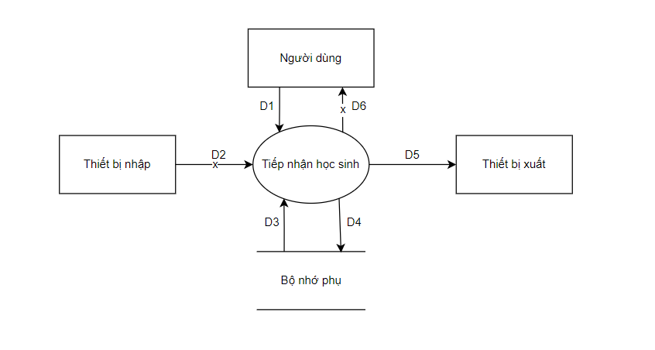

Các luồng dữ liệu:

+ D1: Họ và tên, giới tính, CCCD/ số định danh, ngày sinh, dân tộc, tôn giáo, quê quán, địa chỉ, SĐT, Email của học sinh, họ tên, năm sinh, CCCD/ Số định danh, SĐT, nghề nhiệp của phụ huynh học sinh.

+ D2: Không có

+ D3: Tuổi tối thiểu , tuổi tối đa

+ D4: D1

+ D5: D4

+ D6: Không có

Thuật toán:

Bước 1: Nhận D1 từ người dùng.

Bước 2: Kết nối cơ sở dữ liệu.

Bước 3: Đọc D3 từ bộ nhớ phụ.

Bước 4: Tính tuổi học sinh.

Bước 5: Kiểm tra Tuổi tối thiểu <= tuổi học sinh <= tuổi tối đa.

Bước 6: Nếu không thỏa qui định thì tới bước 10.

Bước 7: Lưu D4 xuống bộ nhớ phụ.

Bước 8: Xuất D5 ra máy in (Nếu có yêu cầu).

Bước 9: Đóng kết nối cơ sở dữ liệu.

Bước 10: Kết thúc.

**Sơ đồ luồng dữ liệu cho lập danh sách lớp:**

BM:

|  |  |  |  |  |  |  |
| --- | --- | --- | --- | --- | --- | --- |
| BM2: | | Danh Sách Lớp | | | | |
| Năm học: | | | | | | |
| Khối: | | | | | | |
| Lớp: | | | | Sĩ số: | | |
| STT | Họ Tên | | Giới Tính | Năm Sinh | Địa Chỉ | SĐT |
| 1 |  | |  |  |  |  |
| 2 |  | |  |  |  |  |

Qui định: Có 3 khối lớp (10, 11, 12). Khối 10 có 4 lớp (10A1, 10A2, 10A3, 10A4). Khối 11 có 3 lớp (11A1, 11A2, 11A3). Khối 12 có 2 lớp (12A1, 12A2). Mỗi lớp không quá 40 học sinh.

Sơ đồ:

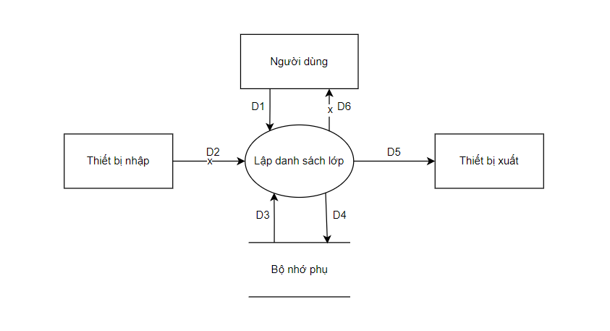

Các luồng dữ liệu:

+ D1: Năm học, khối, lớp, họ và tên, giới tính, năm sinh, địa chỉ, SĐT của từng học sinh trong lớp

+ D2: Không có

+ D3: Danh sách các khối, danh sách các lớp trong khối 10, 11, 12, số học sinh tối đa trong mỗi lớp

+ D4: D1 + Sĩ số

+ D5: D4

+ D6: Không có

Thuật toán:

Bước 1: Nhận D1 từ người dùng.

Bước 2: Kết nối cơ sở dữ liệu.

Bước 3: Đọc D3 từ bộ nhớ phụ.

Bước 4: Kiểm tra khối (D1) có thuộc danh sách các khối (D3) hay không.

Bước 5: Kiểm tra lớp (D1) có thuộc danh sách các lớp trong khối (D3) hay không.

Bước 6: Tính số học sinh của lớp (D1).

Bước 7: Kiểm tra số học sinh của lớp (D1) có <= số học sinh tối đa hay không

Bước 8: Nếu không thỏa mãn 1 trong các điều kiện trên thì đến Bước 12.

Bước 9: Lưu D4 xuống bộ nhớ phụ.

Bước 10: Xuất D5 ra máy in (Nếu có yêu cầu).

Bước 11: Đóng kết nối cơ sở dữ liệu.

Bước 12: Kết thúc.

**Sơ đồ luồng dữ liệu cho nhập bảng điểm môn học của lớp trong học kì:**

BM:

|  |  |  |  |  |  |  |  |
| --- | --- | --- | --- | --- | --- | --- | --- |
| BM3: | | Bảng Điểm Môn Học Trong Học Kì | | | | | |
| Lớp: | | | | Môn học: | | | |
| Học kỳ: | | | | Năm học: | | | |
| Số lượng HS giỏi: | | | | Tỉ lệ: | | | |
| Số lượng HS khá: | | | | Tỉ lệ: | | | |
| Số lượng HS TB: | | | | Tỉ lệ: | | | |
| Số lượng HS yếu: | | | | Tỉ lệ: | | | |
| Số lượng HS kém: | | | | Tỉ lệ: | | | |
| STT | Họ Tên HS | | Điểm TX | Điểm GK | Điểm CK | Điểm TB | Xếp loại |
| 1 |  | |  |  |  |  |  |
| 2 |  | |  |  |  |  |  |

Qui định: Có 2 học kỳ (I, II). Có 13 môn học (Toán, Lí, Hóa, Sinh, Sử, Địa, Văn, GDCD, Thể Dục, Anh, Tin, Công Nghệ, GDQP). 0 <= Điểm <= 10.

Xếp loại học sinh:

Giỏi: Điểm TB >= 8;

Khá: 6.5 <= Điểm TB < 8;

TB: 5 <= Điểm TB < 6.5;

Yếu: 3.5 <= Điểm TB < 5;

Kém: Điểm TB < 3.5

Tính điểm trung bình:

TsTX = 0.3

TsGK = 0.2

TsCK = 0.5

Điểm TB = Điểm TX * TsTX + Điểm GK * TsGK + Điểm CK * TsCK

Sơ đồ:

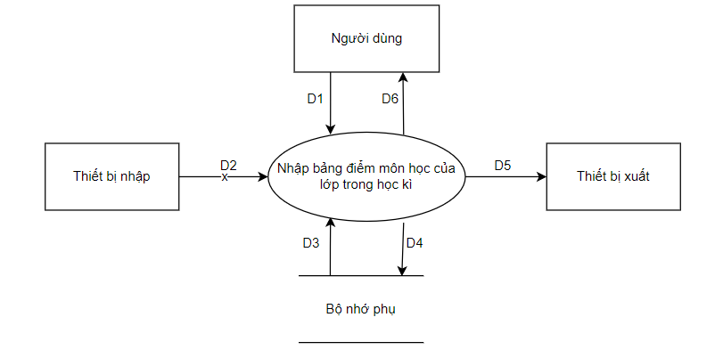

Các luồng dữ liệu:

+ D1: Lớp, môn học, học kì, môn học, tên và các điểm thành phần của học sinh trong môn học đó.

+ D2: Không có

+ D3: Danh sách môn học và điểm tối đa, tối thiểu.

+ D4: D1 + D3 + Điểm trung bình môn đó của từng học sinh trong học và xếp loại tương ứng + số lượng học sinh của các học lực + tỉ lệ tương ứng.

+ D5: D4

+ D6: D5

Thuật toán:

Bước 1: Nhận D1 từ người dùng.

Bước 2: Kết nối cơ sở dữ liệu.

Bước 3: Đọc D3 từ bộ nhớ phụ.

Bước 4: Tính điểm trung bình môn của từng học sinh trong học kì và xếp loại tương ứng.

Bước 5: Tính số lượng học sinh của các loại học lực và tỉ lệ tương ứng (tỉ lệ giữa số lượng học sinh thuộc loại học lực đó với tất cả học sinh lớp đó)(từ D3).

Bước 6: Lưu D4 xuống bộ nhớ phụ.

Bước 7: Xuất D5 ra máy in.

Bước 8: Trả D6 cho người dùng.

Bước 9: Đóng kết nối cơ sở dữ liệu.

Bước 10: Kết thúc.

**Sơ đồ luồng dữ liệu cho lập bảng điểm học sinh trong học kì:**

BM:

|  |  |  |  |  |  |  |
| --- | --- | --- | --- | --- | --- | --- |
| BM4.1: | | Bảng Điểm Học Kì | | | | |
| Họ tên: | | | | Lớp: | | |
| Học kỳ: | | | | Năm học: | | |
| Điểm TB học kỳ: | | | | Kết quả: | | |
| STT | Môn học | | Điểm TX | Điểm GK | Điểm CK | Điểm TB |
| 1 |  | |  |  |  |  |
| 2 |  | |  |  |  |  |

Qui định:

Xếp loại học sinh:

Giỏi: Điểm TB >= 8;

Khá: 6.5 <= Điểm TB < 8;

TB: 5 <= Điểm TB < 6.5;

Yếu: 3.5 <= Điểm TB < 5;

Kém: Điểm TB < 3.5

Sơ đồ:

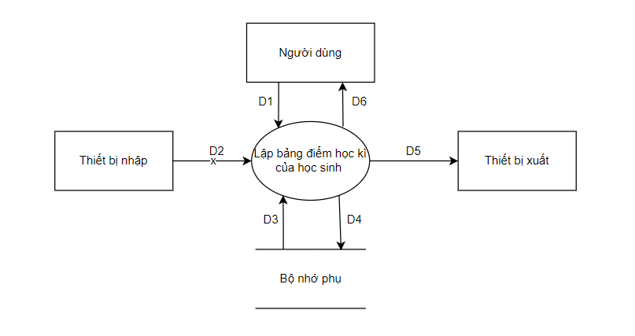

Các luồng dữ liệu:

+ D1: Họ tên, lớp, học kỳ, năm học.

+ D2: Không có

+ D3: Môn học, các cột điểm (Điểm TX, điểm GK, điểm CK, điểm TB) từng môn của học sinh đó từ bảng DIEM trong csdl (từ D1).

+ D4: D1 + D3 + điểm trung bình học kỳ + kết quả

+ D5: D4

+ D6: D5

Thuật toán:

Bước 1: Nhận D1 từ người dùng.

Bước 2: Kết nối cơ sở dữ liệu.

Bước 3: Đọc D3 từ bộ nhớ phụ.

Bước 4: Tính điểm TB học kỳ của học sinh (từ D3).

Bước 5: Tính kết quả xếp loại học kỳ của học sinh (từ D3).

Bước 6: Lưu D4 xuống bộ nhớ phụ.

Bước 7: Xuất D5 ra máy in.

Bước 8: Trả D6 cho người dùng.

Bước 9: Đóng kết nối cơ sở dữ liệu.

Bước 10: Kết thúc.

**Sơ đồ luồng dữ liệu cho lập bảng điểm học sinh trong năm học:**

BM:

|  |  |  |  |  |  |
| --- | --- | --- | --- | --- | --- |
| BM4.2: | Bảng Điểm Năm Học | | | | |
| Họ tên: | | | Lớp: | | |
| Năm học: | | | | | |
| Điểm TB năm: | | | Kết quả: | | |
| STT | Môn học | Điểm TB HKI | | Điểm TB HKII | Điểm TB |
| 1 |  |  | |  |  |
| 2 |  |  | |  |  |

Qui định:

Xếp loại học sinh:

Giỏi: Điểm TB >= 8;

Khá: 6.5 <= Điểm TB < 8;

TB: 5 <= Điểm TB < 6.5;

Yếu: 3.5 <= Điểm TB < 5;

Kém: Điểm TB < 3.5

Sơ đồ:

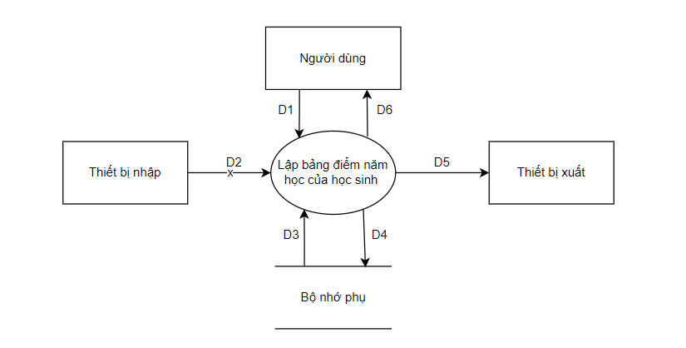

Các luồng dữ liệu:

+ D1: Lớp, họ tên, năm học.

+ D2: Không có

+ D3: Môn học, các cột điểm (Điểm TB HKI, điểm TB HKII, điểm TB) từng môn của học sinh đó từ bảng điểm của học sinh từ 2 học kì (I và II) (từ D1).

+ D4: D1 + D3 + điểm trung bình cả năm từng môn + điểm trung bình năm+ kết quả

+ D5: D4

+ D6: D5

Thuật toán:

Bước 1: Nhận D1 từ người dùng.

Bước 2: Kết nối cơ sở dữ liệu.

Bước 3: Đọc D3 từ bộ nhớ phụ.

Bước 4: Tính điểm TB từng môn của học sinh.

Bước 5: Tính điểm TB năm của học sinh (từ D3).

Bước 6: Tính kết quả xếp loại học kỳ của học sinh (từ D3).

Bước 7: Lưu D4 xuống bộ nhớ phụ.

Bước 8: Xuất D5 ra máy in.

Bước 9: Trả D6 cho người dùng.

Bước 10: Đóng kết nối cơ sở dữ liệu.

Bước 11: Kết thúc.

**Sơ đồ luồng dữ liệu cho lập bảng điểm môn học của lớp trong năm học:**

BM:

|  |  |  |  |  |  |
| --- | --- | --- | --- | --- | --- |
| BM5: | Bảng Điểm Môn Học Trong Năm Học | | | | |
| Lớp: | | | Môn học: | | |
| Năm học: | | | | | |
| Số lượng HS giỏi: | | | Tỉ lệ: | | |
| Số lượng HS khá: | | | Tỉ lệ: | | |
| Số lượng HS TB: | | | Tỉ lệ: | | |
| Số lượng HS yếu: | | | Tỉ lệ: | | |
| Số lượng HS kém: | | | Tỉ lệ: | | |
| STT | Họ Tên HS | Điểm TB HKI | Điểm TB HKII | Điểm TB | Xếp loại |
| 1 |  |  |  |  |  |
| 2 |  |  |  |  |  |

Qui định:

Xếp loại học sinh:

Giỏi: Điểm TB >= 8;

Khá: 6.5 <= Điểm TB < 8;

TB: 5 <= Điểm TB < 6.5;

Yếu: 3.5 <= Điểm TB < 5;

Kém: Điểm TB < 3.5

Sơ đồ:

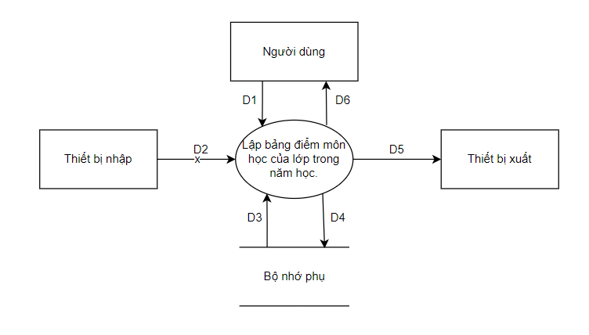

Các luồng dữ liệu:

+ D1: Lớp, môn học, năm học.

+ D2: Không có

+ D3 Các cột điểm (Điểm TB) của môn học của học sinh đó từ các bảng điểm môn học đó của lớp trong học kì (học kì I và II)(từ D1).

+ D4: D1 + D3 + Điểm trung bình môn đó và xếp loại tương ứng của từng học sinh trong năm học + số lượng học sinh của các học lực và tỉ lệ tương ứng.

+ D5: D4

+ D6: D5

Thuật toán:

Bước 1: Nhận D1 từ người dùng.

Bước 2: Kết nối cơ sở dữ liệu.

Bước 3: Đọc D3 từ bộ nhớ phụ.

Bước 4: Tính điểm trung bình môn của từng học sinh trong năm học và xếp loại tương ứng.

Bước 5: Tính số lượng học sinh của các loại học lực và tỉ lệ tương ứng (tỉ lệ giữa số lượng học sinh thuộc loại học lực đó với tất cả học sinh)(từ D3).

Bước 6: Lưu D4 xuống bộ nhớ phụ.

Bước 7: Xuất D5 ra máy in.

Bước 8: Trả D6 cho người dùng.

Bước 9: Đóng kết nối cơ sở dữ liệu.

Bước 10: Kết thúc.

**Sơ đồ luồng dữ liệu tra cứu học sinh:**

BM:

|  |  |  |  |  |  |
| --- | --- | --- | --- | --- | --- |
| BM6: | | Danh Sách Học Sinh | | | |
| STT | Họ Tên | | Lớp | TB Học Kỳ I | TB Học Kỳ II |
| 1 |  | |  |  |  |
| 2 |  | |  |  |  |

Qui định: Không có

Sơ đồ:

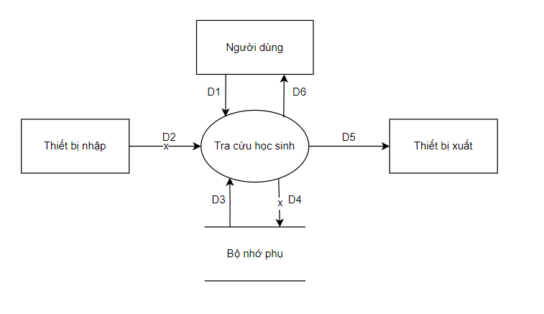

Các luồng dữ liệu:

+ D1: Tiêu chuẩn tra cứu (Họ tên, lớp, TB Học Kỳ I, TB Học Kỳ II)

+ D2: Không có

+ D3: Bảng điểm học sinh trong năm học (Họ tên, lớp, học kỳ, điểm trung bình)

+ D4: Không có

+ D5: Danh sách học sinh (Họ tên, lớp, TB Học Kỳ I, TB Học Kỳ II) thỏa tiêu chuẩn tra cứu (D1)

+ D6: D5

Thuật toán:

Bước 1: Nhận D1 từ người dùng.

Bước 2: Kết nối cơ sở dữ liệu.

Bước 3: Đọc D3 từ bộ nhớ phụ.

Bước 4: Xuất D5 ra máy in.

Bước 5: Trả D6 cho người dùng.

Bước 6: Đóng kết nối cơ sở dữ liệu.

Bước 7: Kết thúc.

**Sơ đồ luồng dữ liệu cho lập bảng điểm tổng kết của lớp trong học kì:**

BM:

|  |  |  |  |  |  |  |  |
| --- | --- | --- | --- | --- | --- | --- | --- |
| BM7.1: | | Bảng Điểm Tổng Kết Học Kì | | | | | |
| Lớp: | | | | | | | |
| Học kỳ: | | | | Năm học: | | | |
| Số lượng HS giỏi: | | | | Tỉ lệ: | | | |
| Số lượng HS khá: | | | | Tỉ lệ: | | | |
| Số lượng HS TB: | | | | Tỉ lệ: | | | |
| Số lượng HS yếu: | | | | Tỉ lệ: | | | |
| Số lượng HS kém: | | | | Tỉ lệ: | | | |
| STT | Họ Tên | | Điểm Toán | Điểm Lí | (…) | Điểm TB | Xếp loại |
| 1 |  | |  |  |  |  |  |
| 2 |  | |  |  |  |  |  |

(…): các cột điểm của các môn khác (Hoá, Sinh, Sử,…)

Qui định:

Xếp loại học sinh:

Giỏi: Điểm TB >= 8;

Khá: 6.5 <= Điểm TB < 8;

TB: 5 <= Điểm TB < 6.5;

Yếu: 3.5 <= Điểm TB < 5;

Kém: Điểm TB < 3.5

Sơ đồ:

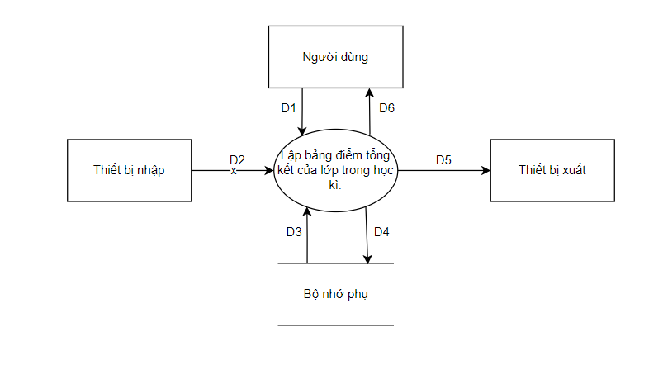

Các luồng dữ liệu:

+ D1: Lớp, học kì, năm học.

+ D2: Không có

+ D3: Điểm TB của từng môn và điểm TB học kì mỗi học sinh trong lớp đó từ bảng DIEM, LOP, CTLOP trong csdl (từ D1).

+ D4: D1 + D3 + xếp loại của từng học sinh + số lượng học sinh của từng loại học lực+ tỉ lệ tương ứng

+ D5: D4

+ D6: D5

Thuật toán:

Bước 1: Nhận D1 từ người dùng.

Bước 2: Kết nối cơ sở dữ liệu.

Bước 3: Đọc D3 từ bộ nhớ phụ.

Bước 4: Xếp loại cho từng học sinh.

Bước 5: Tính số lượng học sinh của từng loại học lực (từ D3).

Bước 6: Tính tỉ lệ học sinh của từng loại học lực (từ D3).

Bước 7: Lưu D4 xuống bộ nhớ phụ.

Bước 8: Xuất D5 ra máy in.

Bước 9: Trả D6 cho người dùng.

Bước 10: Đóng kết nối cơ sở dữ liệu.

Bước 11: Kết thúc.

**Sơ đồ luồng dữ liệu cho lập bảng điểm tổng kết của lớp trong năm học:**

BM:

|  |  |  |  |  |  |  |  |
| --- | --- | --- | --- | --- | --- | --- | --- |
| BM7.2: | | Bảng Điểm Tổng Kết Năm Học | | | | | |
| Lớp: | | | | | | | |
| Năm học: | | | | | | | |
| Số lượng HS giỏi: | | | | Tỉ lệ: | | | |
| Số lượng HS khá: | | | | Tỉ lệ: | | | |
| Số lượng HS TB: | | | | Tỉ lệ: | | | |
| Số lượng HS yếu: | | | | Tỉ lệ: | | | |
| Số lượng HS kém: | | | | Tỉ lệ: | | | |
| STT | Họ Tên | | Điểm Toán | Điểm Lí | (…) | Điểm TB | Xếp loại |
| 1 |  | |  |  |  |  |  |
| 2 |  | |  |  |  |  |  |

(…): các cột điểm của các môn khác (Hoá, Sinh, Sử,…)

Qui định:

Xếp loại học sinh:

Giỏi: Điểm TB >= 8;

Khá: 6.5 <= Điểm TB < 8;

TB: 5 <= Điểm TB < 6.5;

Yếu: 3.5 <= Điểm TB < 5;

Kém: Điểm TB < 3.5

Sơ đồ:

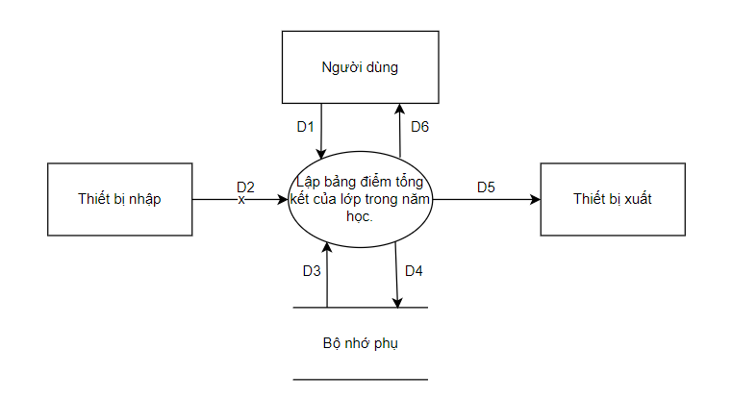

Các luồng dữ liệu:

+ D1: Lớp, học kì, năm học.

+ D2: Không có

+ D3: Điểm TB của từng môn và điểm TB cả năm mỗi học sinh trong lớp đó từ các bảng DIEM, LOP, CTLOP trong csdl(từ D1).

+ D4: D1 + D3 + xếp loại cho từng học sinh + số lượng học sinh của từng loại học lực + tỉ lệ tương ứng

+ D5: D4

+ D6: D5

Thuật toán:

Bước 1: Nhận D1 từ người dùng.

Bước 2: Kết nối cơ sở dữ liệu.

Bước 3: Đọc D3 từ bộ nhớ phụ.

Bước 4: Xếp loại cho từng học sinh.

Bước 5: Tính số lượng học sinh của từng loại học lực (từ D3).

Bước 6: Tính tỉ lệ học sinh của từng loại học lực (từ D3).

Bước 7: Lưu D4 xuống bộ nhớ phụ.

Bước 8: Xuất D5 ra máy in.

Bước 9: Trả D6 cho người dùng.

Bước 10: Đóng kết nối cơ sở dữ liệu.

Bước 11: Kết thúc.

**Sơ đồ luồng dữ liệu lập báo cáo tổng kết môn:**

BM:

|  |  |  |  |  |  |  |  |  |
| --- | --- | --- | --- | --- | --- | --- | --- | --- |
| BM8.1 | | Báo Cáo Tổng Kết Môn Trong Học Kì | | | | | | |
| Môn: | | | | | | | | |
| Học kỳ: | | | | | Năm học: | | | |
| Tổng số HS: | | | | | | | | |
| Tổng số HS giỏi: | | | | | Tỉ lệ: | | | |
| Tổng số HS khá: | | | | | Tỉ lệ: | | | |
| Tổng số HS TB: | | | | | Tỉ lệ: | | | |
| Tổng số HS yếu: | | | | | Tỉ lệ: | | | |
| Tổng số HS kém: | | | | | Tỉ lệ: | | | |
| STT | Lớp | | Sĩ Số | Số Lượng HS giỏi | Số Lượng HS khá | Số Lượng HS TB | Số Lượng HS yếu | Số Lượng HS kém |
| 1 |  | |  |  |  |  |  |  |
| 2 |  | |  |  |  |  |  |  |

Qui định: Không có

Sơ đồ:

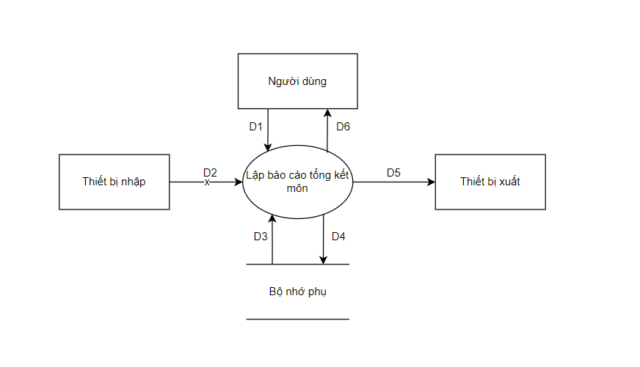

Các luồng dữ liệu:

+ D1: Môn học, học kỳ, năm học

+ D2: Không có

+ D3: Bảng điểm môn học đó của các lớp trong học kỳ đó (D1) và danh sách các lớp (sĩ số)

+ D4: D1 + thông tin thống kê theo từng lớp (Lớp, sĩ số, số lượng học sinh của các loại học lực)+ tổng số học sinh của từng loại học lực và tỉ lệ tương ứng.

+ D5: D4

+ D6: D5

Thuật toán:

Bước 1: Nhận D1 từ người dùng.

Bước 2: Kết nối cơ sở dữ liệu.

Bước 3: Đọc D3 từ bộ nhớ phụ.

Bước 4: Tính tổng số lượng học sinh.

Bước 5: Tính số lượng học sinh của các loại học lực + tỉ lệ tương ứng(tỉ lệ giữa số lượng học sinh thuộc loại học lực đó với tổng số học sinh)(từ D3).

Bước 6: Lưu D4 xuống bộ nhớ phụ.

Bước 7: Xuất D5 ra máy in.

Bước 8: Trả D6 cho người dùng.

Bước 9: Đóng kết nối cơ sở dữ liệu.

Bước 10: Kết thúc.

**Sơ đồ luồng dữ liệu lập báo cáo tổng kết môn trong năm học:**

BM:

|  |  |  |  |  |  |  |  |  |
| --- | --- | --- | --- | --- | --- | --- | --- | --- |
| BM8.2 | | Báo Cáo Tổng Kết Môn Trong Năm Học | | | | | | |
| Môn: | | | | | Năm học: | | | |
| Tổng số HS: | | | | | | | | |
| Tổng số HS giỏi: | | | | | Tỉ lệ: | | | |
| Tổng số HS khá: | | | | | Tỉ lệ: | | | |
| Tổng số HS TB: | | | | | Tỉ lệ: | | | |
| Tổng số HS yếu: | | | | | Tỉ lệ: | | | |
| Tổng số HS kém: | | | | | Tỉ lệ: | | | |
| STT | Lớp | | Sĩ Số | Số Lượng HS giỏi | Số Lượng HS khá | Số Lượng HS TB | Số Lượng HS yếu | Số Lượng HS kém |
| 1 |  | |  |  |  |  |  |  |
| 2 |  | |  |  |  |  |  |  |

Qui định: Không có

Sơ đồ:

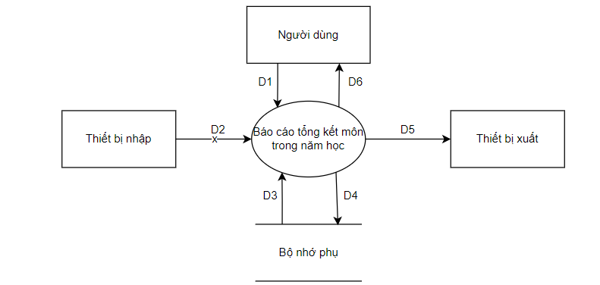

Các luồng dữ liệu:

+ D1: Môn học, học kỳ, năm học

+ D2: Không có

+ D3: Bảng điểm môn học đó của các lớp trong năm học đó (D1) và danh sách các lớp (sĩ số)

+ D4: D1 + thông tin thống kê theo từng lớp (Lớp, sĩ số, số lượng học sinh của các loại học lực)+ tổng số học sinh của từng loại học lực và tỉ lệ tương ứng.

+ D5: D4

+ D6: D5

Thuật toán:

Bước 1: Nhận D1 từ người dùng.

Bước 2: Kết nối cơ sở dữ liệu.

Bước 3: Đọc D3 từ bộ nhớ phụ.

Bước 4: Tính tổng số lượng học sinh.

Bước 5: Tính số lượng học sinh của các loại học lực + tỉ lệ tương ứng(tỉ lệ giữa số lượng học sinh thuộc loại học lực đó với tổng số học sinh)(từ D3).

Bước 6: Lưu D4 xuống bộ nhớ phụ.

Bước 7: Xuất D5 ra máy in.

Bước 8: Trả D6 cho người dùng.

Bước 9: Đóng kết nối cơ sở dữ liệu.

Bước 10: Kết thúc.

**Sơ đồ luồng dữ liệu lập báo cáo tổng kết học kỳ:**

BM:

|  |  |  |  |  |  |  |  |  |
| --- | --- | --- | --- | --- | --- | --- | --- | --- |
| BM8.3 | | Báo Cáo Tổng Kết Học Kì | | | | | | |
| Học kỳ: | | | | | Năm học: | | | |
| Tổng số HS: | | | | | | | | |
| Tổng số HS giỏi: | | | | | Tỉ lệ: | | | |
| Tổng số HS khá: | | | | | Tỉ lệ: | | | |
| Tổng số HS TB: | | | | | Tỉ lệ: | | | |
| Tổng số HS yếu: | | | | | Tỉ lệ: | | | |
| Tổng số HS kém: | | | | | Tỉ lệ: | | | |
| STT | Lớp | | Sĩ Số | Số Lượng HS giỏi | Số Lượng HS khá | Số Lượng HS TB | Số Lượng HS yếu | Số Lượng HS kém |
| 1 |  | |  |  |  |  |  |  |
| 2 |  | |  |  |  |  |  |  |

Qui định: Không có

Sơ đồ:

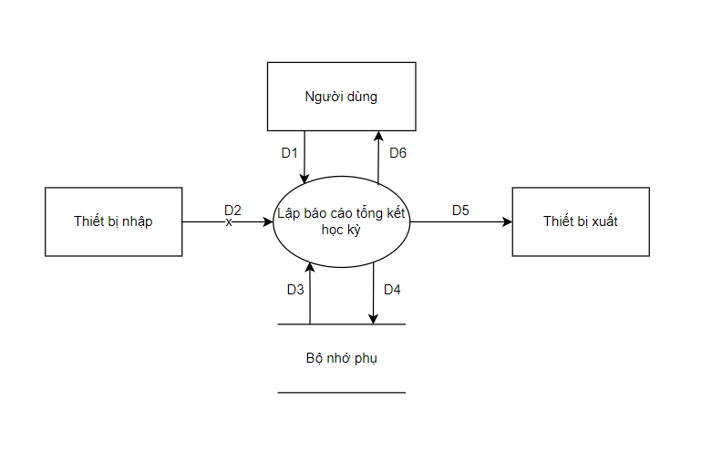

Các luồng dữ liệu:

+ D1: Học kỳ, năm học

+ D2: Không có

+ D3: Bảng điểm tổng kết học kì của các lớp và danh sách các lớp (sĩ số)

+ D4: D1 + thông tin thống kê theo từng lớp (Lớp, sĩ số, số lượng học sinh các loại học lực) + tổng số học sinh của từng loại học lực và tỉ lệ tương ứng.

+ D5: D4

+ D6: D5

Thuật toán:

Bước 1: Nhận D1 từ người dùng.

Bước 2: Kết nối cơ sở dữ liệu.

Bước 3: Đọc D3 từ bộ nhớ phụ.

Bước 4: Tính tổng số lượng học sinh.

Bước 5: Tính số lượng học sinh của các loại học lực và tỉ lệ tương ứng (từ D3).

Bước 6: Lưu D4 xuống bộ nhớ phụ.

Bước 7: Xuất D5 ra máy in.

Bước 8: Trả D6 cho người dùng.

Bước 9: Đóng kết nối cơ sở dữ liệu.

Bước 11: Kết thúc.

**Sơ đồ luồng dữ liệu lập báo cáo tổng kết năm học:**

BM:

|  |  |  |  |  |  |  |  |  |
| --- | --- | --- | --- | --- | --- | --- | --- | --- |
| BM8.4 | | Báo Cáo Tổng Kết Năm Học | | | | | | |
| Năm học: | | | | | | | | |
| Tổng số HS: | | | | | | | | |
| Tổng số HS giỏi: | | | | | Tỉ lệ: | | | |
| Tổng số HS khá: | | | | | Tỉ lệ: | | | |
| Tổng số HS TB: | | | | | Tỉ lệ: | | | |
| Tổng số HS yếu: | | | | | Tỉ lệ: | | | |
| Tổng số HS kém: | | | | | Tỉ lệ: | | | |
| STT | Lớp | | Sĩ Số | Số Lượng HS giỏi | Số Lượng HS khá | Số Lượng HS TB | Số Lượng HS yếu | Số Lượng HS kém |
| 1 |  | |  |  |  |  |  |  |
| 2 |  | |  |  |  |  |  |  |

Qui định: Không có

Sơ đồ:

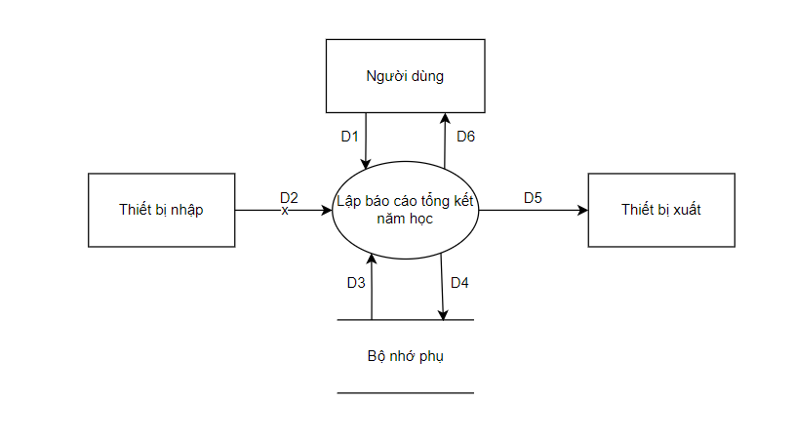

Các luồng dữ liệu:

+ D1: Năm học

+ D2: Không có

+ D3: Bảng điểm tổng kết năm học của các lớp và danh sách các lớp (sĩ số)

+ D4: D1 + thông tin thống kê theo từng lớp (Lớp, sĩ số, số lượng học sinh các loại học lực) + tổng số học sinh của từng loại học lực và tỉ lệ tương ứng.

+ D5: D4

+ D6: D5

Thuật toán:

Bước 1: Nhận D1 từ người dùng.

Bước 2: Kết nối cơ sở dữ liệu.

Bước 3: Đọc D3 từ bộ nhớ phụ.

Bước 4: Tính tổng số lượng học sinh.

Bước 5: Tính số lượng học sinh của các loại học lực và tỉ lệ tương ứng (từ D3).

Bước 6: Lưu D4 xuống bộ nhớ phụ.

Bước 7: Xuất D5 ra máy in.

Bước 8: Trả D6 cho người dùng.

Bước 9: Đóng kết nối cơ sở dữ liệu.

Bước 11: Kết thúc.

**Sơ đồ DFD cho yêu cầu thay đổi quy định:**

Qui định:

Người dùng có thể thay đổi các qui định như sau:

+ QĐ1: Thay đổi tuổi tối thiểu, tuổi tối đa.

+ QĐ2: Thay đổi sĩ số tối đa của các lớp, thay đổi số lượng và tên các lớp trong trường.

+ QĐ3: Thay đổi số lượng và tên các môn học, điểm tối thiểu và điểm tối đa.

+ QĐ4: Thay đổi số lượng loại học lực và mức điểm phân loại (có thể giảm các mức phân loại (vd: chỉ còn giỏi, khá, trung bình), có thể thay đổi các mốc điểm phân loại (vd: thay đổi điểm >= 7 được phân loại thành học sinh giỏi)

+ QĐ5: Thay đổi các trọng số của các cột điểm trong công thức tính điểm TB môn học.

Qui định 1: Thay đổi tuổi tối thiểu, tuổi tối đa

Sơ đồ:

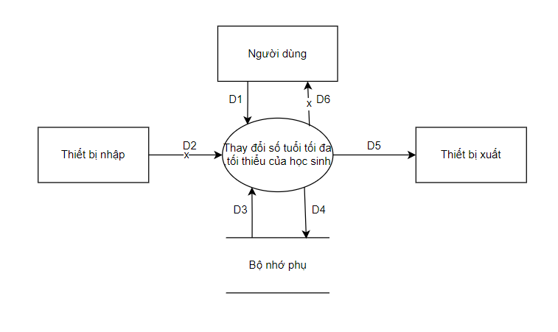

Các luồng dữ liệu:

+ D1: Số tuổi học sinh tối thiểu, tối đa.

+ D2: Không có

+ D3: Số tuổi học sinh tối thiểu và tối đa trước khi thay đổi.

+ D4: D1

+ D5: D4

+ D6: Không có

Thuật toán:

Bước 1: Nhận D1 từ người dùng

Bước 2: Kết nối cơ sở dữ liệu

Bước 3: Đọc D3 từ bộ nhớ phụ

Bước 4: Lưu D4 xuống bộ nhớ phụ

Bước 5: Xuất D5 ra màn hình

Bước 6: Đóng kết nối cơ sở dữ liệu

Bước 7: Kết thúc

Qui định 2: Thay đổi sĩ số tối đa của các lớp, thay đổi số lượng và tên các lớp trong trường.

Sơ đồ:

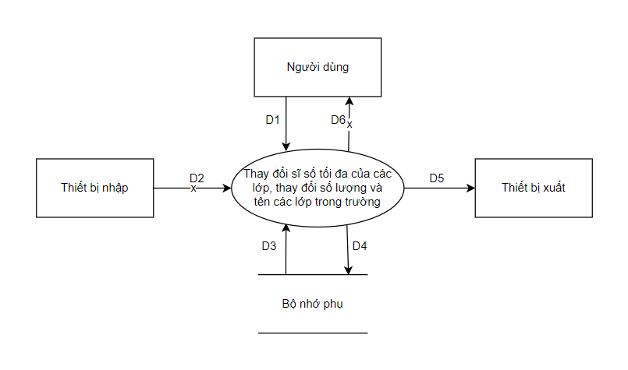

Các luồng dữ liệu:

+ D1: Sĩ số tối đa của lớp, số lượng và tên các lớp trong trường.

+ D2: Không có

+ D3: Sĩ số tối đa của lớp, số lượng và tên các lớp trong trường trước khi thay đổi.

+ D4: D1

+ D5: D4

+ D6: Không có

Thuật toán:

Bước 1: Nhận D1 từ người dùng

Bước 2: Kết nối cơ sở dữ liệu

Bước 3: Đọc D3 từ bộ nhớ phụ

Bước 4: Lưu D4 xuống bộ nhớ phụ

Bước 5: Xuất D5 ra màn hình

Bước 6: Đóng kết nối cơ sở dữ liệu

Bước 7: Kết thúc

Qui định 3: Thay đổi số lượng môn và tên các môn học, điểm tối đa và tối thiểu.

Sơ đồ:

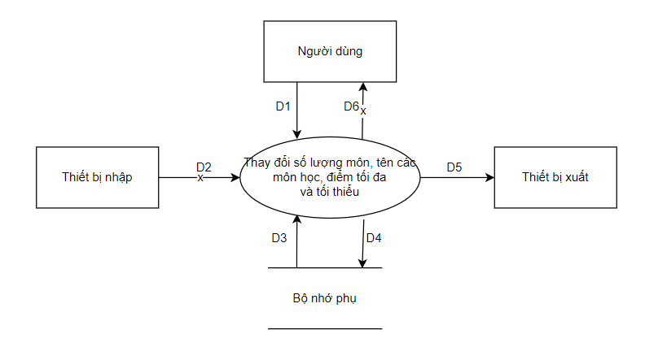

Các luồng dữ liệu:

+ D1: Số lượng môn và tên các môn học, điểm tối đa và tối thiểu.

+ D2: Không có

+ D3: Số lượng môn và tên các môn học, điểm tối đa và tối thiểu trước khi thay đổi.

+ D4: D1

+ D5: D4

+ D6: Không có

Thuật toán:

Bước 1: Nhận D1 từ người dùng

Bước 2: Kết nối cơ sở dữ liệu

Bước 3: Đọc D3 từ bộ nhớ phụ

Bước 4: Lưu D4 xuống bộ nhớ phụ

Bước 5: Xuất D5 ra màn hình

Bước 6: Đóng kết nối cơ sở dữ liệu

Bước 7: Kết thúc

Qui định 4: Thay đổi số lượng, tên loại học lực và mức điểm phân loại (có thể giảm các mức phân loại (vd: chỉ còn giỏi, khá, trung bình), có thể thay đổi các mốc điểm phân loại (vd: thay đổi điểm >= 7 được phân loại thành học sinh giỏi)

Sơ đồ:

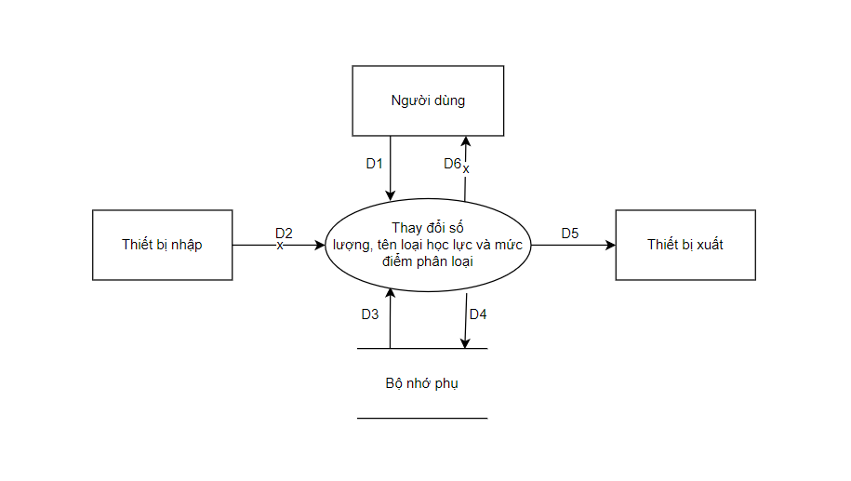

Các luồng dữ liệu:

+ D1: Số lượng, tên các loại học lực và mức điểm phân loại học lực.

+ D2: Không có

+ D3: Số lượng, tên các loại học lực và mức điểm phân loại học lực trước khi thay đổi.

+ D4: D1

+ D5: D4

+ D6: Không có

Thuật toán:

Bước 1: Nhận D1 từ người dùng

Bước 2: Kết nối cơ sở dữ liệu

Bước 3: Đọc D3 từ bộ nhớ phụ

Bước 4: Lưu D4 xuống bộ nhớ phụ

Bước 5: Xuất D5 ra màn hình

Bước 6: Đóng kết nối cơ sở dữ liệu

Bước 7: Kết thúc

Qui định 5: Thay đổi các trọng số của các cột điểm trong công thức tính điểm TB môn học

Sơ đồ:

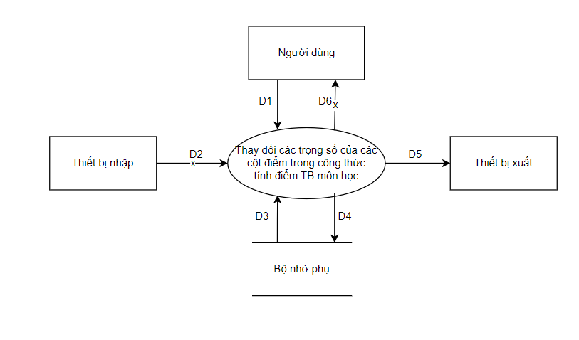

Các luồng dữ liệu:

+ D1: Trọng số của các cột điểm trong công thức tính điểm trung bình môn học.

+ D2: Không có

+ D3: Trọng số của các cột điểm trong công thức tính điểm trung bình môn học trước khi thay đổi.

+ D4: D1

+ D5: D4

+ D6: Không có

Thuật toán:

Bước 1: Nhận D1 từ người dùng

Bước 2: Kết nối cơ sở dữ liệu

Bước 3: Đọc D3 từ bộ nhớ phụ

Bước 4: Lưu D4 xuống bộ nhớ phụ

Bước 5: Xuất D5 ra màn hình

Bước 6: Đóng kết nối cơ sở dữ liệu

Bước 7: Kết thúc